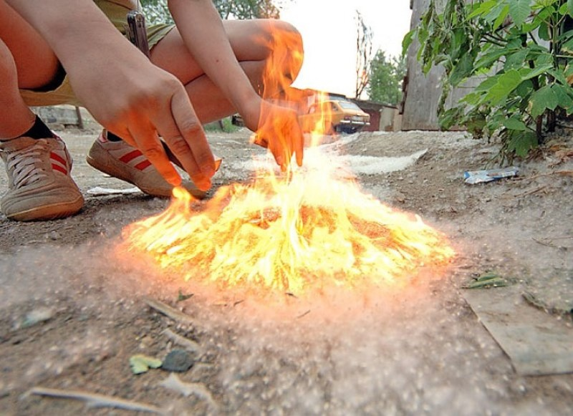
Тополиный пух — источник пожарной опасности
Ежегодно в летнее время тополиный пух становится причиной возникновения пожаров в городе, поскольку он легко воспламеняется и горит с большой скоростью. Скапливаясь у строений, складов, стоянок автотранспорта, во дворах, на тротуарах, тополиный пух служит хорошим топливом для огня.
Поджигание тополиного пуха – излюбленное развлечение детей. Именно поэтому государственное бюджетное учреждение Ярославской области «Пожарно-спасательная служба Ярославской области» обращается к родителям о проведении с детьми беседы об опасности поджигания тополиного пуха, ведь именно они должны объяснить своим чадам всю опасность шалости с огнем.
В июне и июле тополиный пух стелется по тротуарам и обочинам дорог, а также становится объектом внимания детей и невольным участником детской шалости с огнем. Суждение о том, что всегда при желании можно проконтролировать горение тополиного пуха является ошибочным. Особенность его горения заключается в высокой скорости распространения пламени. А учитывая, что пух скапливается в «клубки», то мгновенное распространение и общий уровень опасности нередко становится причиной для выезда по тревоге пожарных подразделений.
Уважаемые взрослые! Не поджигайте тополиный пух сами и не позволяйте это делать детям. Если вы увидели на улице баловство ребят с тополиным пухом - не проходите мимо! Объясните им, что этого делать нельзя и что могут наступить печальные последствия. Тем самым вы можете предотвратить огненную трагедию. Помимо угрозы безопасности каким-либо строениям и объектам, из-за высокой скорости горения скоплений тополиного пуха, ребенок может получить термические ожоги. Подумайте о собственной безопасности и безопасности окружающих.
Помните! Предупредить несчастный случай всегда легче, чем
исправить его последствия!

